Прочитать главу из энциклопедии (Энциклопедия для детей. Том 7. Искусство. Часть 1. Архитектура, изобразительное и декоративно-прикладное искусство с древнейших времен до эпохи Возрождения) « ГОТИЧЕСКИЙ СТИЛЬ В АРХИТЕКТУРЕ И СКУЛЬПТУРЕ В СТРАНАХ ЗАПАДНОЙ ЕВРОПЫ» (II часть) Выделенный текст переписать в тетрадь.

ГОТИЧЕСКОЕ ИСКУССТВО АНГЛИИ
Готическое искусство Англии было в основном связано с монастырями, так как города здесь играли значительно меньшую роль, чем в остальных странах Западной Европы.
Английский готический собор отличался обилием украшений как снаружи, так и внутри здания. Его длинную центральную часть обычно венчала высокая башня. На фасаде башни, как правило, не возводились.
Яркими примерами английской готической архитектуры являются собор в Кентербери (XII—XV вв.) — главный храм английского королевства; собор Вестминстерского аббатства (XIII—XV вв.) в Лондоне, где традиционно проходили церемонии коронации и погребения английских королей; собор в Солсбери (1220—1266 гг.).
Готические росписи и скульптура в Англии практически не сохранились — многое было уничтожено в период Реформации, когда верующие яростно боролись против Католической Церкви.
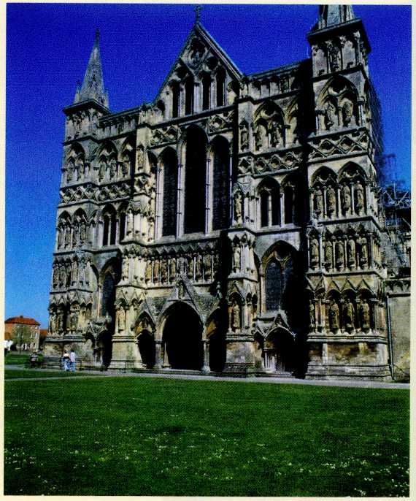
Собор в Солсбери. 1220—1258 гг. Англия.
ГЕРМАНИЯ
В XII—XIV вв. Германия, в которой за власть боролись между собой император, князья и высшее духовенство, оставалась раздробленной страной. В этих условиях важное значение приобрели города. Соборы и ратуши здесь стали центрами готического искусства.
Широкое распространение в Германии готика получила в первой половине XIII в. Готические соборы в Германии значительно отличались от французских. Желая как можно ярче передать стремление человеческого духа к небесам, немецкие архитекторы резко увеличили высоту сводов, увенчав их башенками со шпилями. Особенно роскошно украшали западные фасады соборов с одной или двумя высокими стройными башнями. Как правило, здесь не было наружных полуарок (аркбутанов); не встречались и окна-розы, вместо них использовали стрельчатые окна.
Памятниками готической архитектуры Германии являются соборы в Марбурге, Наумбурге, Фрейбурге, Ульме и других городах.
Выдающееся произведение германской архитектуры — собор в Кёльне (1248 г. — XIX в.). Здание высотой сорок шесть метров, украшенное множеством арок, шпилей, ажурной резьбой, стрельчатыми окнами, и в наши дни царит над городом.
Скульптура Германии, как и в романский период, в основном украшала не фасады, а внутренние помещения храмов. Произведения германской готической скульптуры по сравнению с французской менее изящно и тонко исполнены. К ранней готике относится скульптурное убранство собора в Бамберге. Здесь находятся многочисленные рельефы, а также фигура Всадника (около 1237 г.) — одна из самых загадочных статуй Средних веков. Неизвестно, кого изображает эта скульптура — императора Карла Великого, императора Отгона или просто христианского воина. Выдающимся произведением германской скульптуры являются статуи основателей собора в Наумбурге (вторая половина ХШ в.), в частности маркграфа Эккерхарда и маркграфини Уты.
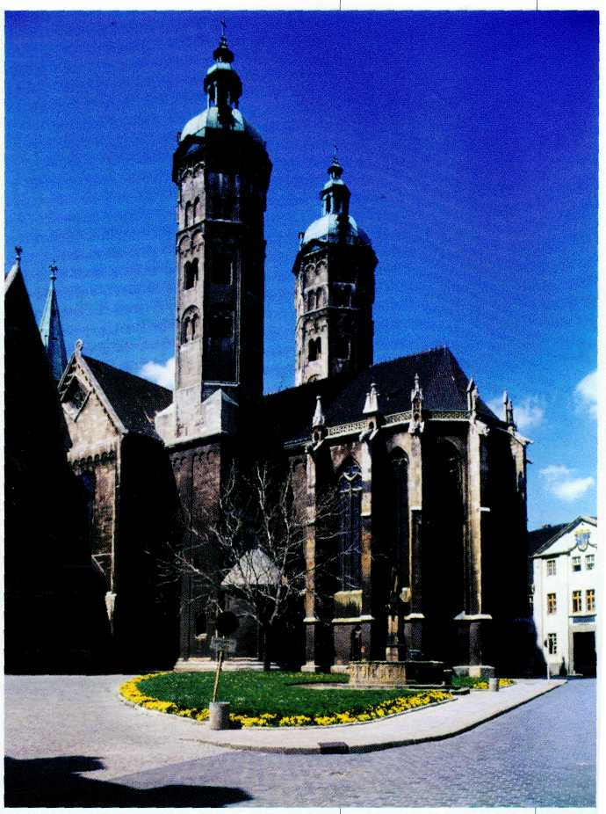
Собор в Наумбурге. Строительство завершено в 1 330 г. Германия.
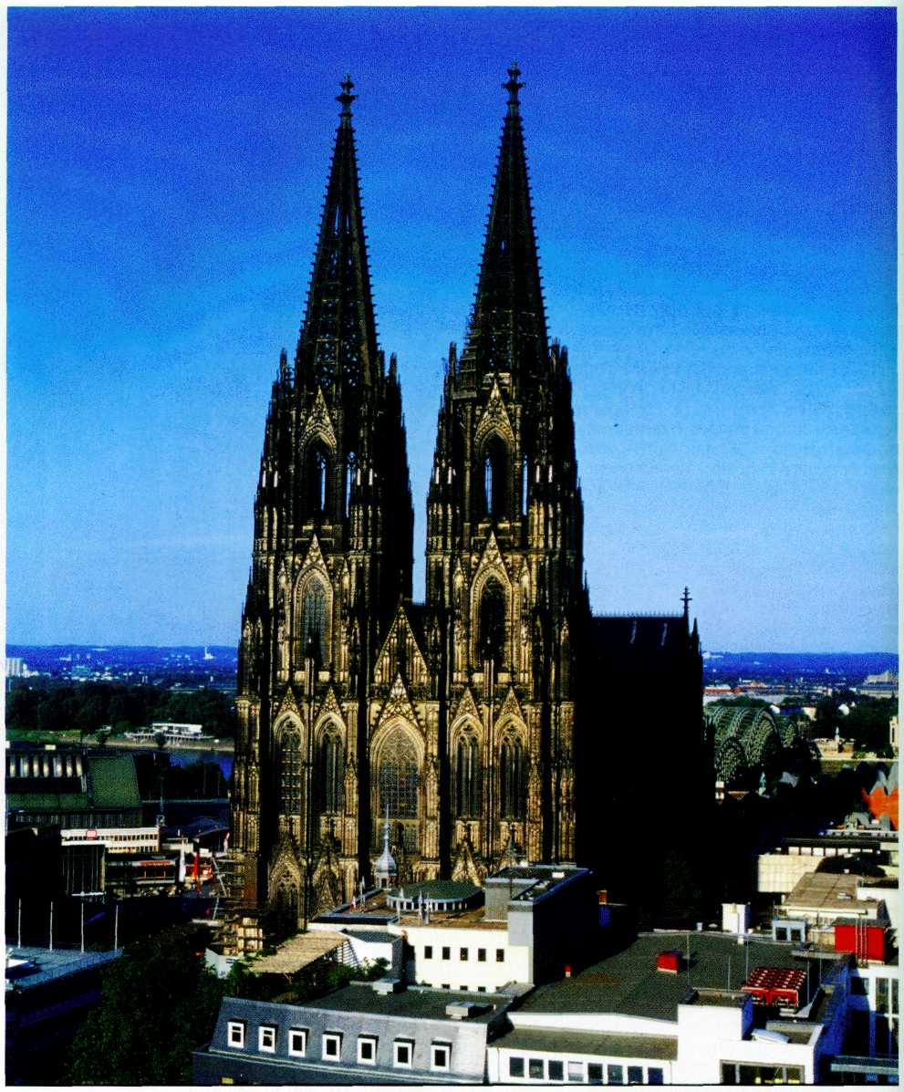
Собор в Кёльне. 1248—1322 гг., завершён в 1842—1880 гг.

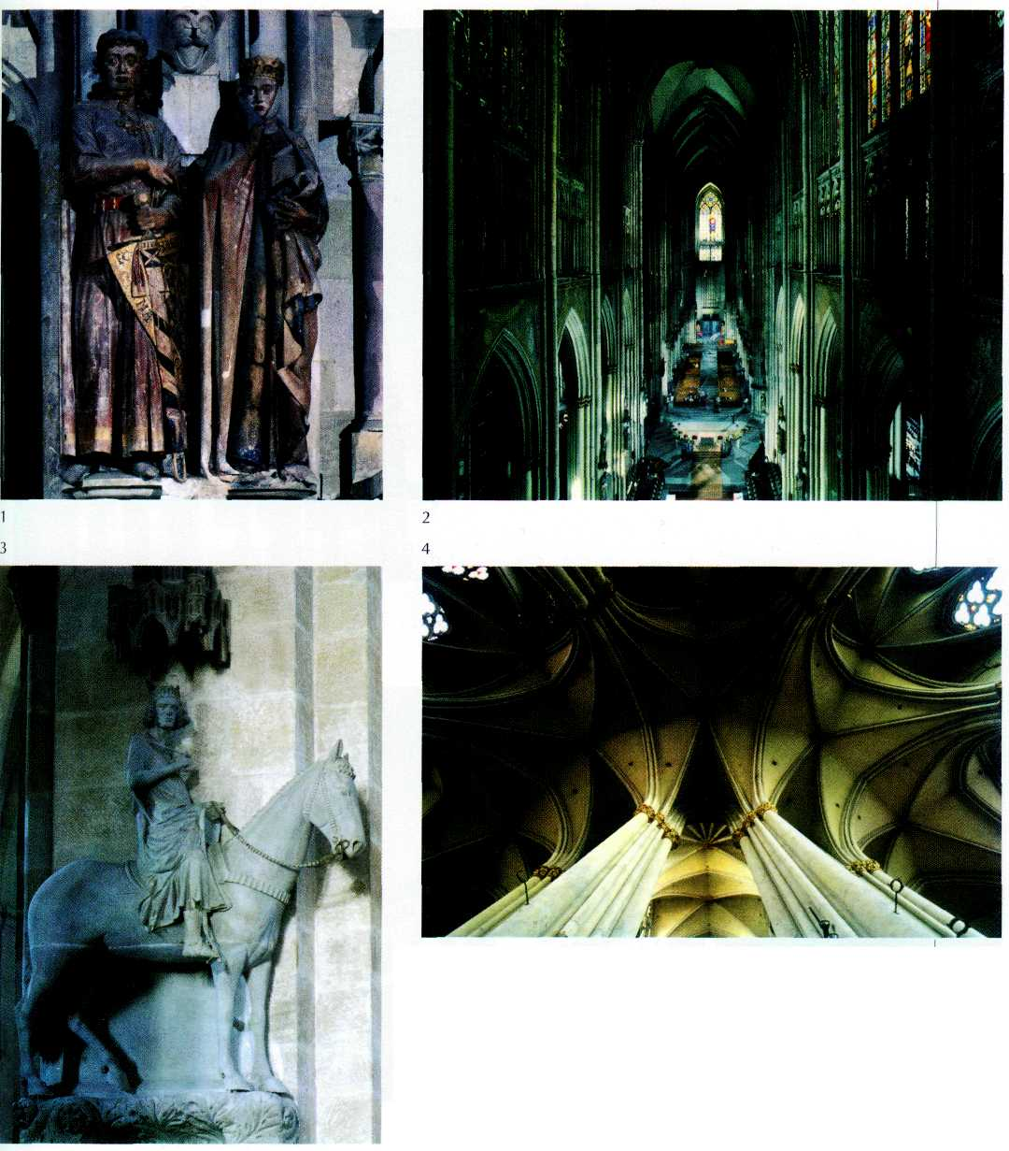
1. Маркграф Эккерхард и маркграфиня Ута. Скульптура из собора в Наумбурге. Вторая половина XIII в.
Германия.
2. Собор в Кёльне. Интерьер. 1248—1322 гг., завершён в 1842—1880 гг.
Германия.
3. Всадник. Скульптура из собора в Бамберге. Около 1237 г. Германия.
4. Собор в Кёльне. Свод галереи. 1248—1880 гг. Германия.
255

ГОТИЧЕСКОЕ ИСКУССТВО ЦЕНТРАЛЬНОЙ ЕВРОПЫ
Расцвет готического искусства Чехии приходится на XIV в., когда германский император Карл IV (1347— 1378 гг.) унаследовал чешскую корону. Карл IV поощрял науки и искусства; основал в столице Чехии Праге университет; при этом государе город был фактически отстроен заново.
В то время в Праге работал архитектор Пётр Парлерж (1330 —1399), который принял участие в создании грандиозного собора Святого Вита (1344— 1929 гг.) в Пражском Граде (кремле), а также руководил строительством Карлова моста (1357— 1378 гг.) через реку Влтаву.
Памятники готического искусства украшают древнюю столицу Польши — Краков. Это архитектурные сооружения королевского Вавельского замка, костёл Девы Марии (XIII—XIX вв.) в Старом городе и др. В костёле находится деревянный алтарь (1477— 1489 гг.), созданный мастером Витом Стошем (около 1455 — 1533 гг.), — выдающееся произведение готической скульптуры.
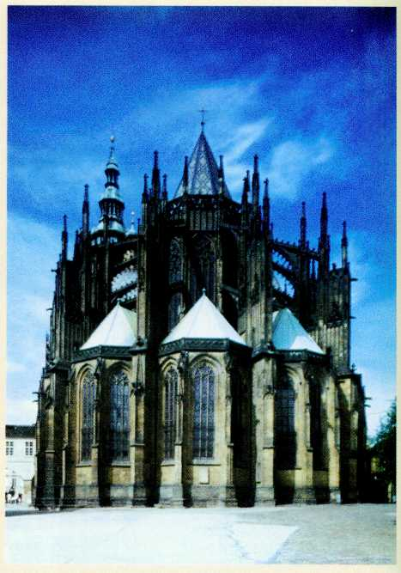
Собор Святого Вита. 1344—1929 гг. Прага. Чехия.
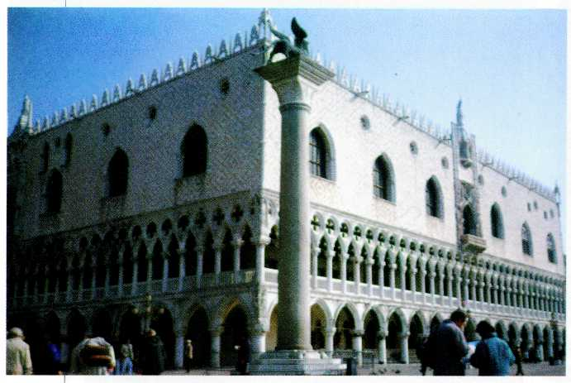
Дворец дожей. IX—XVI вв. Венеция. Италия.
ИТАЛИЯ
В Средние века решающую роль в формировании культуры Италии играли города-республики — Флоренция, Сиена, Венеция. В то время искусство Италии находилось под влиянием античных традиций, а потому готический стиль в этой стране сформировался только в XIV в. и не приобрёл господствующего влияния.
Самый крупный храм готического периода — собор в Милане (1386 г. — XIX в.), вмещавший сорок тысяч человек. Миланский собор богато украшен — здесь насчитывается две тысячи триста только одних скульптур.
В итальянских городах сохранилось также немало прекрасных светских готических сооружений — дворцы, ратуши, фонтаны.
Наиболее известной постройкой готического периода является Дворец дожей (правителей Венеции) — яркий символ многовековой венецианской истории. Возведённый в IX в. как оборонительное сооружение на берегу лагуны Венецианского залива, дворец на протяжении веков не раз перестраивался. Но первоначальный план здания, образующего квадрат вокруг большого внутреннего двора, остался практически неизменным. Фасады дворца, выходящие на лагуну и площадь Пьяцетту (XIV—XV вв.), — прекрасные образцы «пламенеющей» готики.
Готическое искусство — одно из ярчайших достижений Средневековья, но его влияние на европейскую культуру не ограничивается Средними веками. Интерес к готической архитектуре, скульптуре и живописи, пробудившийся в XIX в., был столь велик, что именно в это время были завершены и отреставрированы собор в Кёльне и собор Святого Вита в Праге. Готический стиль прослеживается и в выдающемся сооружении XIX в. — здании английского Парламента (1840—1860 гг.) на берегу реки Темзы в Лондоне.

